Chocolats de Noël maison
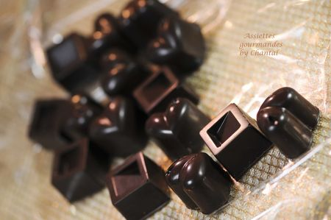
Ingrédients (environ 35 chocolats):
200 g de chocolat noir de couverture
Caramel aux fruits de la passion: 150 g de sucre, 100 g de purée de fruits de la passion, 150 g de chocolat blanc, 10g de crème, 50 g de beurre. (avec ces proportions, j'ai obtenu l'équivalent d'un pot de confiture... il y a donc pas mal de rab pour une autre fois, mais ça fait aussi une excellente pâte à tartiner maison!)
Praliné: 60 g chocolat, 40 g crème fraîche épaisse, 2 cs sucre, 4 cs de pralin
Quelques orangettes et pétales de gingembre confit
Préparation:
Tempérer le chocolat: l'idéal est bien sur d'avoir une tempéreuse qui facilite ce travail; mais à défaut, système D, et je vous renvoie à ce billet qui explique comment avoir un chocolat brillant en surveillant de près son thermomètre!
Lorsque la température du chocolat est stabilisée à 31 ° C, tapisser l'intérieur des moules: pour cela, 2 options, à chacun de tester ses préférences!
Soit: verser le chocolat fondu et tempéré sur les moules en remplissant les cavités puis retourner sur une grille pour vider l'excédent; racler avec une spatule et réserver.
Ou alors, badigeonner l'intérieur avec un pinceau, laisser cristalliser (sécher) puis mettre une seconde couche pour renforcer l'épaisseur (méthode testée sur une autre plaque, mais pas facile de prendre des photos les doigts plein de chocolat ;-)). Réserver au froid.
Préparer les ganaches:
Caramel passion:
Faire chauffer le sucre à sec (= sans eau ni aucune autre matière) jusqu'à l'obtention d'un caramel doré. Verser ensuite la purée de passion tiédie en faisant attention aux projections. Ajouter ensuite le chocolat blanc, le beurre et la crème hors du feu en continuant à mélanger.

La préparation doit être lisse et brillante. Laisser refroidir. Attention, ne remplissez pas vos coques en chocolat tant que la garniture n'est pas complètement froide... vos coques fondraient sous l'effet de la chaleur, ça serait dommage!
Ganache pralinée:
Faire fondre le chocolat et la crème fraîche; ajouter le pralin et le sucre, mélanger et laisser refroidir.
Remplir les coques en chocolat avec les garnitures froides; on peut évidemment laisser aller son imagination: j'ai par exemple mis quelques dés d'orangettes et de gingembre confit avec le caramel passion et une cuillerée de pâte spéculoos avec une cuillerée de pâte pralinée, un reste de crème de marron.... testez, goûtez et remplissez ;-)
Fermer ensuite les coques remplies avec du chocolat fondu et laisser prendre. Démouler, et limer la périphérie des chocolats pour avoir des bords parfaitement net!
Assiettes Gourmandes
http://assiettesduchef.canalblog.com
assiettes.gourmandes@yahoo.fr

